GIORNICO

4 ½-Zimmer-Dorfhaus zum Ausbauen

an sonniger, ruhiger Lage

…………………………………………….…………..…………….…………..…..……………………..……….

casa nel nucleo da riattare con 4 1/2 locali

in una posizione soleggiata e tranquilla

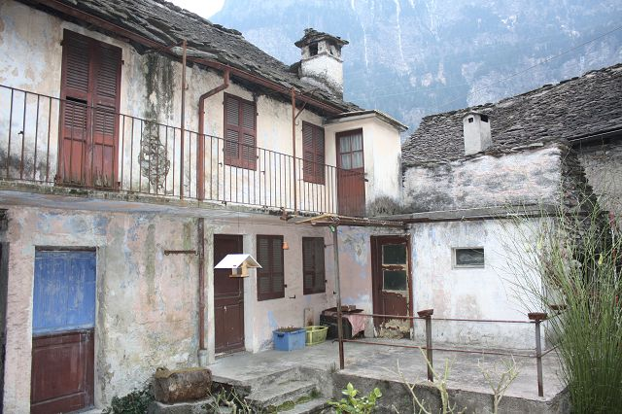

4180/2720

Fr. 195‘000.--

Ubicazione

Regione: Leventina
Località: 6745 Giornico

Informazione sull’immobile

Tipo dell’immobile: casa con 4 1/2 locali e terrazza
Superficie terreno: ca. 89 m2
Superficie abitabile: ca. 150 m2
Terrazza: 1
Ristrutturazione: non
Piani: 3
Posteggi: posteggi pubblici
Locali: 4
Bagno/WC: 1
Riscaldamento: no
Posizione: centrale, tranquilla e soleggiata nel nucleo
Vista lago: no
Scuole: si
Possibilità d’acquisti: si
Mezzi pubblici: si
Distanza prossima città: 10 km
Distanza autostrada: 10 km

Descrizione dell’immobile

Questa casa di 4 1/2 locali con terrazza si trova in posizione soleggiata e tranquilla nel nucleo, nello storico comune di Giornico, nella bassa Leventina.

Il vecchio edificio è ancora in buono stato. L’arredamento interno ha bisogno una ristrutturazione. La casa a tre piani. Nel piano terra si trovano l’entrata, un locale ex negozio ed una cantina d’epoca. Nel primo piano ci sono il soggiorno e la cucina abitabile con l’uscita sulla terrazza. Nel secondo piano sono due camere e il bagno/WC. Il solaio è alto e ha un superficie edificabile di 60 m2.

L’immobile è facilmente raggiungibile. Vicino alla casa vi sono tanti posteggi comunali. Tramite autopostale si può raggiungere Biasca e Faido in pochi minuti. 100 m alla proprietà si trova un negozio di alimentari, la posta e la scuola elementare. Sopra il paese vi é un centro scolastico.

Standort

Region: Leventina
Ortschaft: 6745 Giornico

Informationen zur Liegenschaft

Objekt Typ: 4 1/2-Zimmer-Haus mit Terrasse
Grundstücksfläche: ca. 89 m2
Wohnfläche: ca. 150 m2
Terrasse: 1
Renovation: nein
Geschosse: 3
Parkplätze: öffentliche Parkplätze
Zimmer: 4
Bad/WC: 1
Heizung: keine
Lage: zentrale, ruhige, sonnige Lage im Dorfkern
Seesicht: nein
Schulen: ja
Einkaufsmöglichkeiten: ja
Oeffentliche Verkehrsmittel: ja
Distanz zur nächsten Stadt: 10 Km
Distanz Autobahn: 10 Km

Immobilienbeschrieb

Dieses 4 1/2-Zimmer-Dorfhausl liegt an sonniger Lage im Dorfkern in der historischen Gemeinde Giornico in der unteren Leventina.

Das ältere Haus befindet sich in einer guten Grundsubstanz. Der Innenausbau bedarf einer Erneuerung. Zudem könnte der grosse Estrich ausgebaut werden. Im Erdgeschoss sind ein Raum, ehemaliger kleiner Laden, und ein grosser Gewölbekeller eingebaut. Im 1. Obergeschoss befinden sich die Wohnküche mit Ausgang zur Terrasse und das Wohnzimmer. Im 1. Obergeschoss sind zwei Zimmer und das Bad/WC vorhanden

Die Liegenschaft ist mit dem Auto gut erreichbar. In nächster Umgebung gibt es öffentliche Gratisparkplätze. Mit dem Postauto gelangt man in wenigen Minuten nach Biasca oder Faido zum Schnellzughalt der Gotthardbahnlinie. 100 m entfernt gibt es ein Einkaufsgeschäft, die Post und die Grundschule mit Kindergarten. Oberhalb des Dorfes befindet sich das Schulzentrum.

Eingang, Wohn-/Essbereich, Küche und Bad entrata, cucina, pranzo, soggiorno e bagno

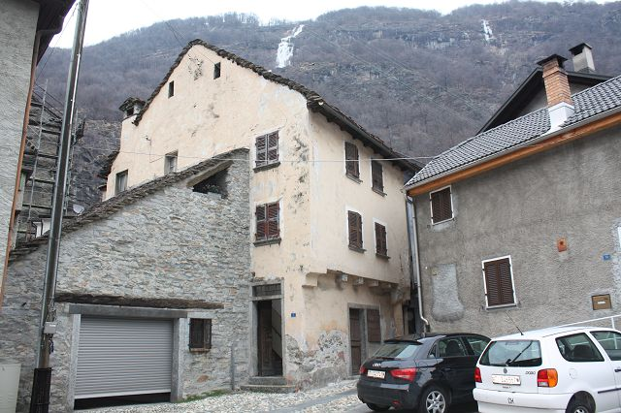
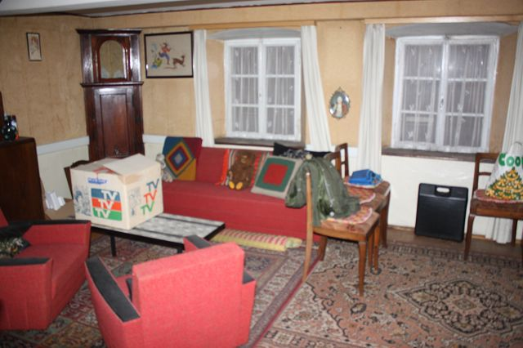

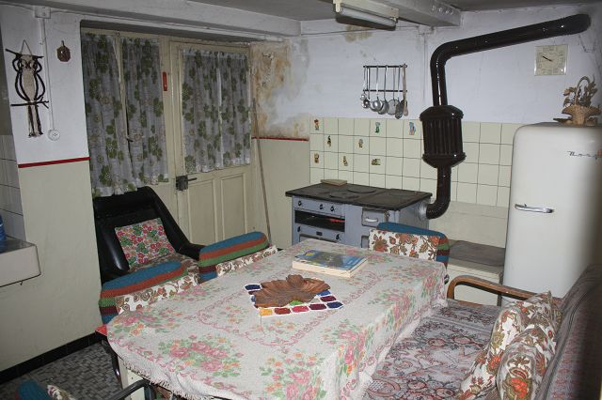
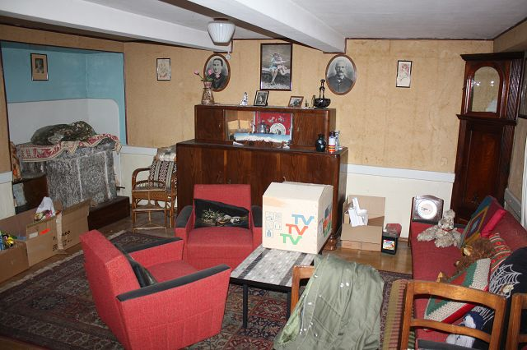

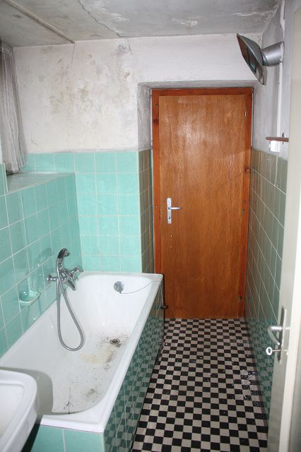
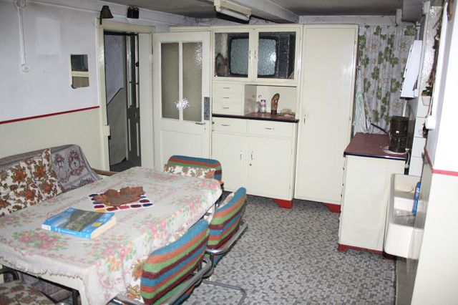

Keller, Dachraum, 2 Zimmer und Terrasse cantina, solaio, 2 camere e terrazza
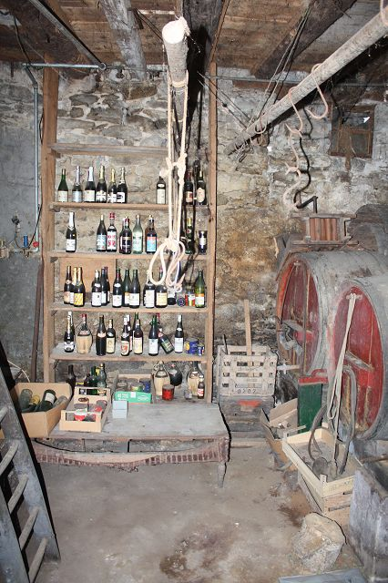

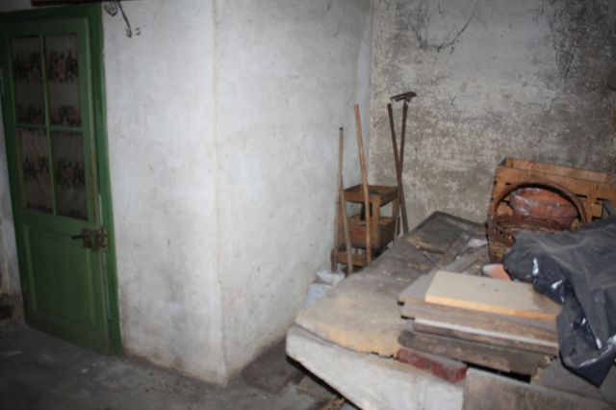

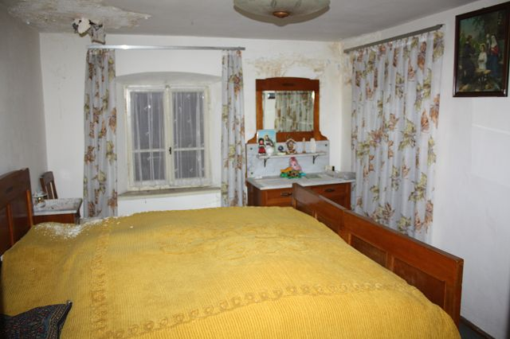
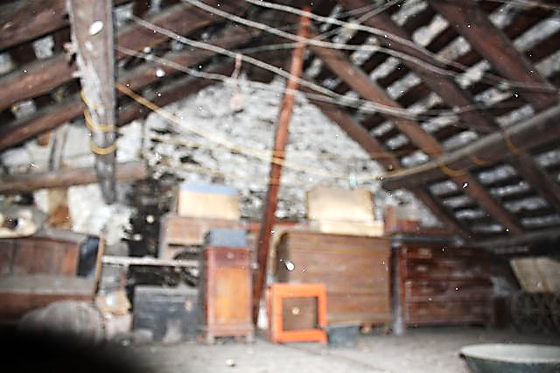

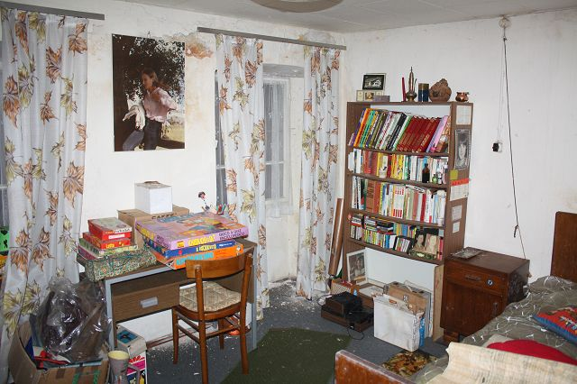
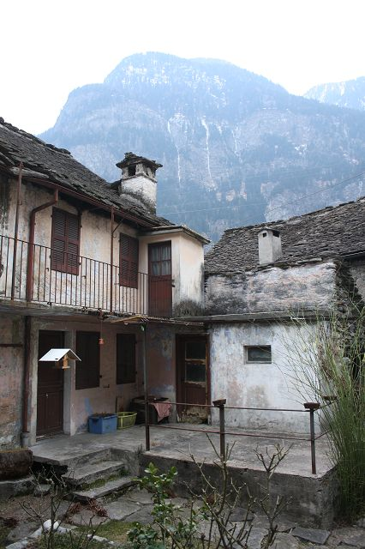

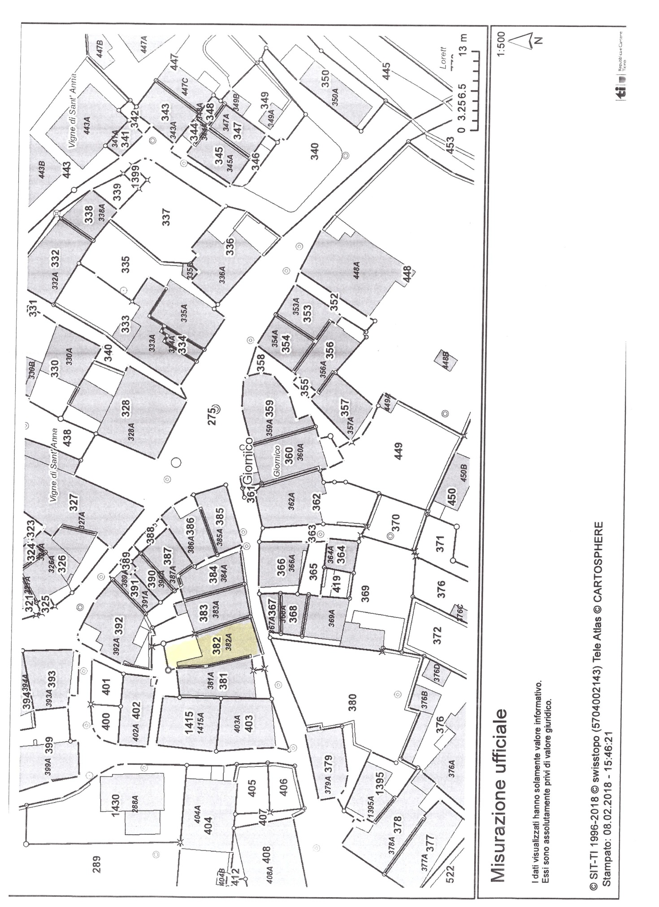

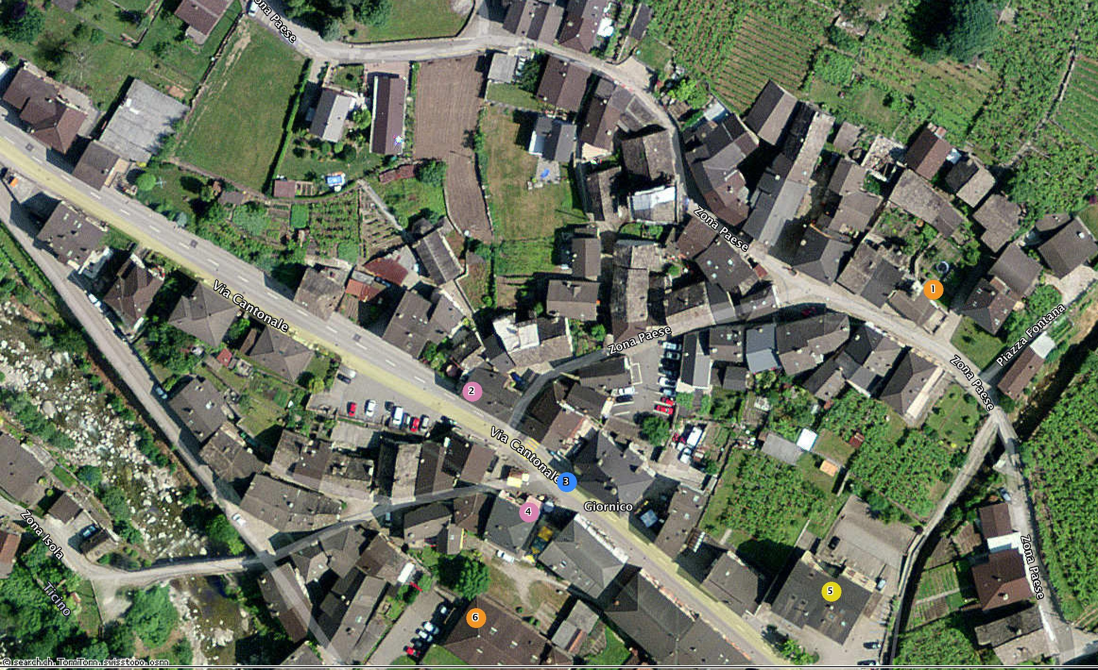

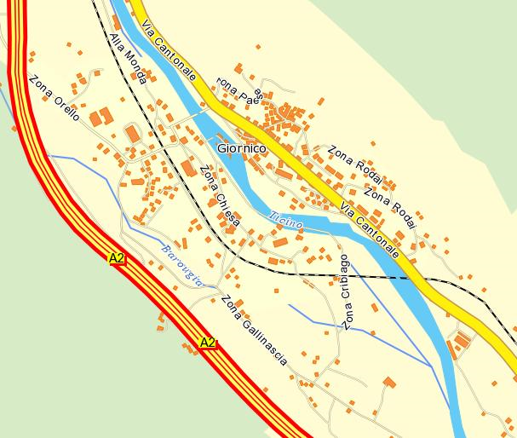

TICINO | Giornico

